**HƯỚNG DẪN SỬ DỤNG**

**Phân hệ quản lý yêu cầu người học**

**Tài liệu dành cho sinh viên trường Đại học Khoa học Xã hội và Nhân văn**

*Hệ thống “Hỗ trợ Hành chính một cửa” hay còn gọi ngắn gọn là Hệ thống một cửa là phần mềm giúp cho sinh viên có thể gửi các yêu cầu tới các đơn vị chức năng của nhà trường thay vì phải mang đơn (yêu cầu) tới trực tiếp tới các đơn vị đó. Sinh viên có thể theo dõi tiến độ giải quyết các yêu cầu đó trên hệ thống này (tiến độ được xác định bởi “tình trạng” (trạng thái) của yêu cầu: đã phân công, đang thực hiện, đã xong, đã hủy).*

*Khi yêu cầu đã được giải quyết xong (ở trạng thái đã xong) sinh viên có thể tới trường để nhận kết quả (với nhưng yêu cầu có trả lại kết quả: ví dụ yêu cầu cấp bảng điểm, xin giấy chứng nhận,…) hoặc sinh viên biết được rằng yêu cầu của mình đã được chấp thuận và đã giải quyết xong (đối với những yêu cầu không cần trả về kết quả, ví dụ: yêu cầu sửa thông tin, yêu cầu phúc khảo bài thi, ….)*

*Đối với các cán bộ phòng chức năng, thông qua hệ thống này có thể tiếp nhận những yêu cầu cảu sinh viên (chức năng được phân công cho từng cá nhân xử lý); xử lý, chuyển đổi trạng thái và tạo ra kết quả xử lý đối với từng yêu cầu của sinh viên.*

*(Tài liệu hướng dẫn này có thể tham khảo trong mục:*

*Menu →* *Hỗ trợ → Hướng dẫn sử dụng*

*Khi người dùng đã đăng nhập vào hệ thống)*

|  |
| --- |
|  |

*Thông qua hệ thống này, sinh viên và cán bộ phòng ban có thể tạo và thực hiện các yêu cầu sau:*

* Đề nghị Cấp Giấy chứng nhận (sinh viên, học bổng, xin visa, tạm trú, hoãn nghĩa vụ quân sự....)
* Đề nghị cấp Bảng điểm.
* Đề nghị cấp Giấy xác nhận để làm lại thẻ sinh viên.
* Đề nghị cấp Giấy chứng nhận tốt nghiệp tạm thời.
* Đề nghị cấp Giấy xác nhận điểm rèn luyện
* Đề nghị cấp Giấy giới thiệu sinh viên
* Đề nghị Bảo lưu (Ngừng học có thời hạn)
* Đề nghị tiếp tục học (sau bảo lưu)
* Đề nghị thôi học
* Cấp Giấy đăng ký làm vé xe buýt
* Cấp giấy xác nhận xin trợ cấp xã hội
* Cấp giấy xác nhận để vay vốn ngân hàng
* Đề nghị Chuyển lớp khóa học
* Đề nghị Hoãn thi.
* Đề nghị Hoãn nộp học phí
* Đề nghị Phúc khảo bài thi
* Yêu cầu sửa / giải đáp thông tin
* Cập nhật dữ liệu về hồ sơ sinh viên

**1. Đăng nhập hệ thống**

Để vào hệ thống, Sinh viên vào trực tiếp tại địa chỉ  **<http://sv1c.ussh.vnu.edu.vn>** hoặc

<http://103.61.44.105>

Giao diện đăng nhập của hệ thống như *Hình 1* dưới đây:

|  |
| --- |
|  |
| *Hình 1: Giao diện đăng nhập của hệ thống* |

Sinh viên đăng nhập vào hệ thống bằng cách nhập “Tên đăng nhập” và “Mật khẩu” vào khung đăng nhập của hệ thống, sau đó nhấn nút “Enter” hoặc bấm vào nút “C:\xampp\htdocs\student\Base\UserManual\Manual_files\image003.jpg”.

***Lưu ý 1:*** “Tên đăng nhập” và “Mật khẩu” của sinh viên chính là tên đăng nhập và mật khẩu từ email của VNU được nhà trường cấp khi nhập trường (tên đăng nhập – hay tài khoản chính là mã sinh viên).

***Lưu ý 2:*** Sinh viên nên tích vào ô “Ghi nhớ đăng nhập” nếu sử dụng máy tính cá nhân để lưu trữ thông tin đăng nhập trong lần sử dụng sau.

Ví dụ: Sinh viên có tài khoản đăng nhập email của VNU là: “19123456@vnu.edu.vn”, mật khẩu “anh12345”, thì đăng nhập vào hệ thống với:

*Tên đăng nhập*: 19123456

*Mật khẩu*: anh12345

***Lưu ý 3:*** Mật khẩu email VNU được thông báo cho sinh viên (mật khẩu khởi tạo) trên Portal đào tạo, sinh viên có thể tra cứu trên đó (nếu sinh viên chưa thực hiện đổi mật khẩu).

**2. Giao diện và các chức năng chính**

Sau khi đăng nhập, giao diện sẽ như hình 2 dưới đây

|  |
| --- |
|  |
| *Hình 2: Giao diện chính của hệ thống* |



Giao diện chính của hệ thống được minh họa trong hình 2, được chia làm 2 phần:

***Vùng 1:***vùng phía trên được khoanh màu tím, đây là vùng hiển thị những thông tin cơ bản, chức năng cần thiết của hệ thống bao gồm:

-  *Menu:* Nút ô vuông trắng, gạch ghi gần logo Đại học Khoa học Xã hội và Nhân văn, bấm vào đó để hiển thị các chức năng chính của hệ thống

▪  Trang tổng hợp: tương đương với chức năng về trang chủ (xem *“Về trang chủ”*).

▪   Quản lý yêu cầu: ***đây là chức năng chính***, Sinh viên tạo yêu cầu và xem danh sách yêu cầu của chính mình (*tham chiếu phần 3*.).

▪  Hỗ trợ: Thông tin hỗ trợ khi cần thiết.

-  *Về trang chủ:*logo Đại học Khoa học Xã hội và Nhân văn, bấm vào quay về giao diện chính của hệ thống.

-  *Cấu hình:*Bấm vào để cấu hình các tiện ích trong giao diện chính của hệ thống.

-  *Tài khoản người dùng:*hiển thị tên tài khoản người dùng hiện thời

-  *Đăng xuất:* Bấm vào đểthoát khỏi hệ thống và quay trở lại trang đăng nhập.

***Vùng 2:***Vùng còn lại không được khoanh màu tím, đây là vùng hiển thị các tiện ích của hệ thống. Ví dụ như

-  *Đồng hồ:*hiển thị đồng hồ đếm thời gian ngày, giờ hiện tại.

-  *Chào mừng:*Thông tin hệ thống.

-  *Danh mục yêu cầu (hoặc Xử lý yêu cầu):*Hiển thị ngắn nội dung yêu cầu của sinh viên đã gửi.

…..

**3. Tạo yêu cầu**

Muốn tạo yêu cầu mới, sinh viên làm theo các bước sau đây:

***Bưới 1:*** Vào “Menu/Quản lý yêu cầu/Tạo yêu cầu”.

Giao diện tạo yêu cầu sẽ như hình 3 dưới đây:

|  |
| --- |
|  |
| *Hình 3: Giao diện tạo yêu cầu* |

***Bước 2:*** Chọn yêu cầu tương ứng từ menu bên trái.

Giao diện tạo yêu cầu chi tiết (minh họa) như hình 4 dưới đây:

|  |
| --- |
|  |
| *Hình 4: Giao diện tạo yêu cầu chi tiết* |

***Bước 3:*** Cung cấp đầy đủ thông tin cần thiết (cụ thể với từng yêu cầu – xem các mục phía dưới).

***Ghi chú:*** *Với những yêu cầu có thể phải kèm các minh chứng (ví dụ xin nghỉ học có thời hạn – bảo lưu; sinh viên chụp ảnh, hoặc scan,… các giấy tờ đó để có file minh chứng, rồi đính kèm yêu cầu theo các bước thực hiện sau:*

|  |
| --- |
| *(Cách chọn và gửi file (minh chứng) kèm theo của yêu cầu lên hệ thống)* |

* ***Trong mục “Tệp đính kèm”, chọn , sau đó chọn tệp minh chứng muốn đính kèm,***
* ***Nếu có thêm minh chứng khác, sinh viên bấm nút “Add file” để mỏ thêm nút “Choose File” và chọn tiếp tệp như trên,***
* ***Bấm “Upload” để gửi tệp minh chứng lên hệ thống (việc này hoàn tất mới thực hiện bấm nút lệnh “Ghi”***

***Bước 4:*** Bấm nút “Ghi” để gửi yêu cầu của mình đến nhà trường.

Sau khi bấm “Ghi”, yêu cầu đã được gửi thành công. Hệ thống sẽ tự động chuyển sang giao diện “Xử lý yêu cầu” xem các yêu cầu đã được tạo. Sinh viên kiểm tra trạng thái yêu cầu của mình gửi ở đó. (Tham chiếu mục 4: Danh mục yêu cầu).

*Cách thực hiện yêu cầu cụ thể, sinh viên tham khảo các ví dụ sau:*

*Ví dụ 1:* **Sinh viên xin cấp giấy “Chứng nhận sinh viên” sẽ làm như sau**:

*Bước 1:* Chọn mục “Menu/Quản lý yêu cầu/Tạo yêu cầu”.

*Bước 2:* Chọn mục “1. Chứng nhận sinh viên” từ menu bên trái.

*Bước 3:* Chọn chương trình đào tạo : Chính quy bằng thứ nhất hay chương trình bằng thứ 2 (*bằng kép)*.

*Bước 4: Chọn loại chứng nhận trong danh sách bên phải*

*Bước 5:*Chọn số bản tiếng Việt và số bản tiếng Anh

*Bước 6:*Điền lý do; Lưu ý nếu lý do chưa được liệt kê ở các mục trên thì mục này sinh viên ghi rõ mục đích xin giấy chứng nhận.

Ví dụ: Lý do “Chứng nhận để tham gia Hoạt động tình nguyện”

|  |
| --- |
| *Bước 7:* Bấm “Ghi”. |
| *Hình 5: Ví dụ xin chứng nhận là sinh viên của trường* |

*Ví dụ 2:* **Sinh viên xin cấp bảng điểm học tập**

*Bước 1:* Chọn mục “Menu/Quản lý yêu cầu/Tạo yêu cầu”.

*Bước 2:* Chọn mục “ Cấp bảng điểm” từ menu bên trái.

*Bước 3:* Điền đầy đủ thông tin cần thiết:

* + Chon chương trình đào tạo của sinh viên cần cấp bảng điểm
  + Chọn in bảng điểm tất cả các kỳ, hay từng kỳ 1. Nếu chọn từng kỳ Sinh viên phải đánh dấu vào kỳ mình muốn xin ở bên dưới.
  + Chọn loại bảng điểm: Bảng Chữ hệ số 4 theo thang điểm ABC, hay Số hệ số 10 theo thang điểm 10 phẩy.
  + Chọn số bản tiếng Việt và số bản tiếng Anh
  + Điền lý do. Ví dụ: “Xin học bổng”

*Bước 4:* Bấm “Ghi”.

|  |
| --- |
|  |
| *Hình 6: Ví dụ xin cấp bảng điểm.* |

*Ví dụ 3:* **Sinh viên đề nghị được hoãn thi**

*Bước 1:* Chọn mục “Menu/Quản lý yêu cầu/Tạo yêu cầu”.

*Bước 2:* Chọn mục “Đề nghị Hoãn thi” từ menu bên trái.

*Bước 3:* Điền đầy đủ thông tin cần thiết:

* + Chọn chương trình đào tạo của sinh viên
  + Nhập thông tin môn thi: Mã học phần, tên học phần, ngày thi (\*)
  + Tên giảng viên giảng dạy học phần
  + Điền lý do đề nghị hoãn thi (\*)
  + Đính kèm các minh chứng hợp lệ cho việc hoãn thi (ví dụ: giấy xác nhận được cử đi công tác, giấy xác nhận đang điều trị bệnh của bệnh viện,..)

*Bước 4:* Bấm “Ghi”.

|  |
| --- |
|  |
| *Hình 7: Ví dụ đề nghị Hoãn thi.* |

*Ví dụ 4:* **Sinh viên đề Phúc khảo thi**

*Bước 1:* Chọn mục “Menu/Quản lý yêu cầu/Tạo yêu cầu”.

*Bước 2:* Chọn mục “Phúc khảo bài thi” từ menu bên trái.

*Bước 3:* Điền đầy đủ thông tin cần thiết:

* + Chọn chương trình đào tạo của sinh viên
  + Nhập thông tin học phần cần phúc khảo: Mã học phần, tên học phần, ngày thi (\*)
  + Tên giảng viên giảng dạy học phần
  + Điền lý do đề nghị hoãn thi (\*)
  + Đính kèm các minh chứng hợp lệ cho việc hoãn thi (ví dụ: giấy xác nhận được cử đi công tác, giấy xác nhận đang điều trị bệnh của bệnh viện,..)

*Bước 4:* Bấm “Ghi”.

|  |
| --- |
|  |
| *Hình 8: Ví dụ đề nghị phúc khảo bài thi.* |

*Ví dụ 5:* **Sinh viên đề gia hạn (hoãn) nộp học phí**

*Bước 1:* Chọn mục “Menu/Quản lý yêu cầu/Tạo yêu cầu”.

*Bước 2:* Chọn mục “Hoãn nộp học phí” từ menu bên trái.

*Bước 3:* Điền đầy đủ thông tin cần thiết:

* + Chọn chương trình đào tạo của sinh viên
  + Năm và học kỳ đề nghị hoãn
  + Hoãn thời gian nào (Mục đến ngày)
  + Điền lý do đề nghị hoãn thi (\*)

*Bước 4:* Bấm “Ghi”.

|  |
| --- |
|  |
| *Hình 9: Ví dụ đề nghị Hoãn nộp học phí.* |

*Ví dụ 7:* **Sinh viên đề nghị xác nhận xin trợ cấp xã hội**

*Bước 1:* Chọn mục “Menu/Quản lý yêu cầu/Tạo yêu cầu”.

*Bước 2:* Chọn mục “Xác nhận trợ cấp xã hội” từ menu bên trái.

*Bước 3:* Điền lý do xin xác nhận (\*)

*Bước 4: Đính kèm minh chứng (nếu có)*

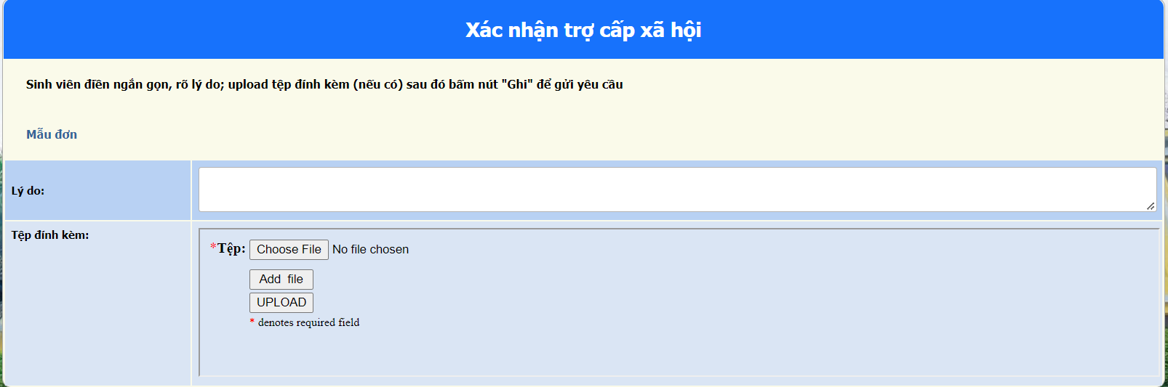*Bước 5:* Bấm “Ghi”.

*Hình 10: Ví dụ đề nghị Xác nhận trợ cấp xã hội.*

*Ví dụ 8:* **Sinh viên đề nghị xác nhận Vay vốn ngân hàng**

*Bước 1:* Chọn mục “Menu/Quản lý yêu cầu/Tạo yêu cầu”.

*Bước 2:* Chọn mục “XN Vay vốn ngân hàng” từ menu bên trái.

*Bước 3:* Điền lý do xin xác nhận (\*)

*Bước 4: Chọn đúng mức học phí theo tháng mình đang đóng*

*Bước 5:* Bấm “Ghi”.

*Chú ý: Để được cấp giấy Xác nhận cho yêu cầu này, hệ thống cần phải có thông tin đầy đủ về CMND/CCCD, ngày nhập học của sinh viên. Do vậy sinh cần nhập các thông tin này trong mục “Cập nhật Hồ sơ” (nếu trước đó chưa thực hiện) trước khi thực hiện yêu cầu này.*

*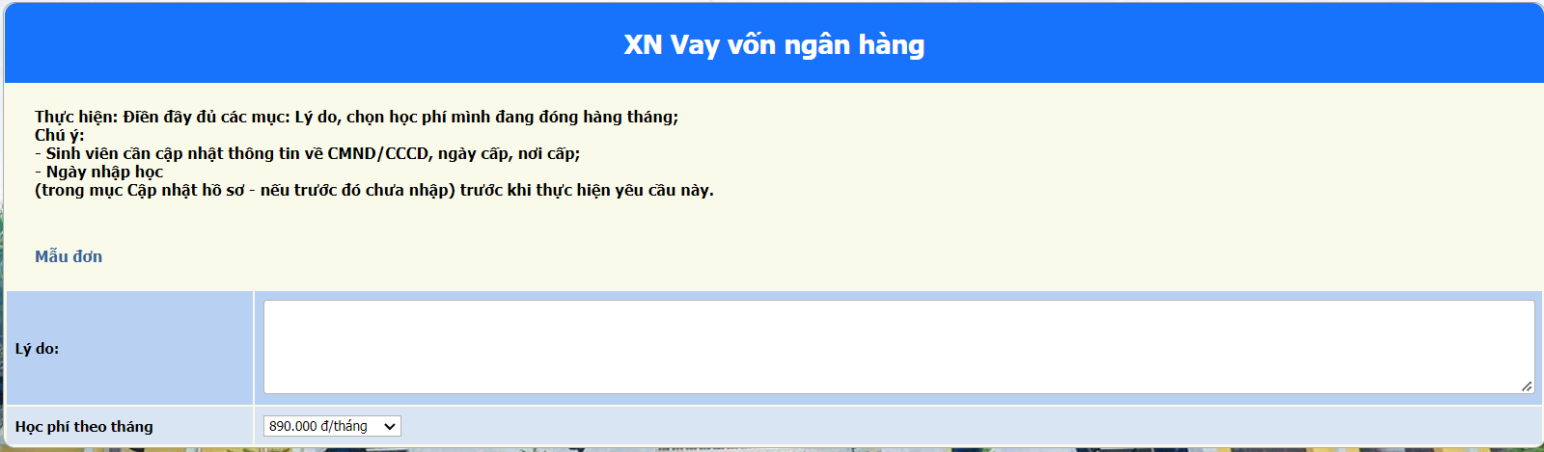*

*Hình 11: Ví dụ đề nghị Xác nhận Vay vốn ngân hàng*

*Ví dụ 9:***Đề nghị Cấp lại thẻ sinh viên**

*Bước 1:* Chọn mục “Menu/Quản lý yêu cầu/Tạo yêu cầu”.

*Bước 2:* Chọn mục “Cấp lại thẻ sinh viên” từ menu bên trái.

*Bước 3:* Điền lý do xin cấp lại (\*)

*Bước 4:* Bấm “Ghi”.

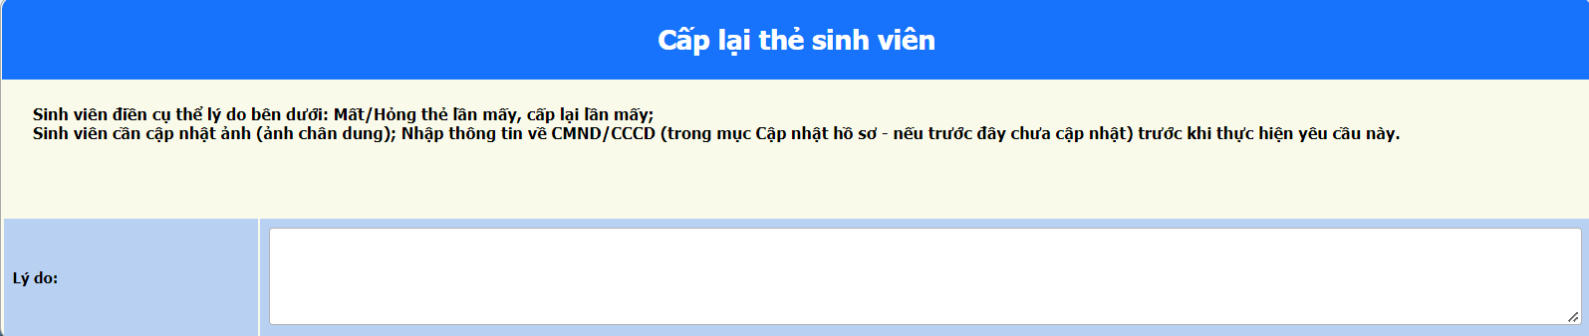*Chú ý: Để được cấp giấy Xác nhận cho yêu cầu này, hệ thống cần phải có thông tin đầy đủ về CMND/CCCD, ảnh thẻ (ảnh chân dung) của sinh viên. Do vậy sinh cần nhập các thông tin này trong mục “Cập nhật Hồ sơ” (nếu trước đó chưa thực hiện) trước khi thực hiện yêu cầu này.*

*Hình 12: Ví dụ đề nghị Cấp thẻ sinh viên*

*Ví dụ 10:***Đề nghị Cấp Chứng nhận tốt nghiệp tạm thời**

*Bước 1:* Chọn mục “Menu/Quản lý yêu cầu/Tạo yêu cầu”.

*Bước 2:* Chọn mục “CN tốt nghiệp tạm thời” từ menu bên trái.

*Bước 3:* Điền / xác định các thông tin:

* + Chương trình đào tạo
  + Số bản (tiếng Việt) cần cấp
  + Lý do đề nghị cấp

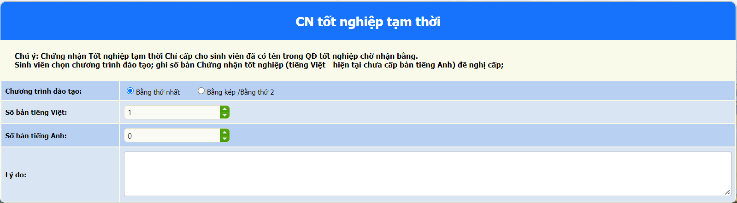*Bước 4:* Bấm “Ghi”.

*Hình 13: Ví dụ đề nghị Cấp Chứng nhận tốt nghiệp tạm thời*

*Ví dụ 11:***Đề nghị Nghỉ học có thời hạn (bảo lưu)**

*Bước 1:* Chọn mục “Menu/Quản lý yêu cầu/Tạo yêu cầu”.

*Bước 2:* Chọn mục “**Nghỉ học có thời hạn**” từ menu bên trái.

*Bước 3:* Điền / xác định các thông tin:

* + Chương trình đào tạo
  + Thời gian bảo lưu: Nghỉ từ ngày, Tới ngày (sinh viên chọn theo theo mốc được đưa ra)
  + Lý do đề nghị bảo lưu
  + Đính kèm các minh chứng

*Bước 4:* Bấm “Ghi”.

|  |
| --- |
|  |
| *Hình 13: Ví dụ đề nghị Bảo lưu* |

*Ví dụ 12:***Đề nghị Tiếp tục học tập (sau bảo lưu)**

*Bước 1:* Chọn mục “Menu/Quản lý yêu cầu/Tạo yêu cầu”.

*Bước 2:* Chọn mục “Tiếp tục học” từ menu bên trái.

*Bước 3:* Điền / xác định các thông tin:

* + Chương trình đào tạo
  + Lý do đề nghị tiếp tục học

*Bước 4:* Bấm “Ghi”.

|  |
| --- |
|  |
| *Hình 14: Ví dụ đề nghị tiếp tục học* |

*Ví dụ 13:***Đề nghị Thôi học**

*Sinh viên cần phải hoàn thiện các mục trong phiếu thanh toán*

*Bước 1:* Chọn mục “Menu/Quản lý yêu cầu/Tạo yêu cầu”.

*Bước 2:* Chọn mục “Xin thôi học” từ menu bên trái.

*Bước 3:* Điền / xác định các thông tin:

* + Chương trình đào tạo
  + Lý do đề nghị thôi học
  + Đính kèm các minh chứng : Phiếu thanh toán, các quyết định liên quan (nếu có)

*Bước 4:* Bấm “Ghi”.

|  |
| --- |
|  |
| *Hình 15: Ví dụ đề nghị thôi học* |

*Ví dụ 14:***Đề nghị Xác nhận để làm thẻ vé xe buýt**

*Bước 1:* Chọn mục “Menu/Quản lý yêu cầu/Tạo yêu cầu”.

*Bước 2:* Chọn mục “Đề nghị làm vé xe buýt” từ menu bên trái.

*Bước 3:* Điền / xác định các thông tin:

* + Tuyến xe buýt đăng ký làm vé tháng:
    - Nếu một tuyến : Ghi rõ tuyến số mấy trong ô Một tuyến số
    - Nếu liên tuyến, có sử dụng tuyến 54: chọn Liên tuyến và tuyến 54
    - Liên tuyến thường (không bao gồm tuyến 54): chọn Liên tuyến thường
  + Nhập địa chỉ của sinh viên, Số điện thoại
  + Nơi sinh viên nộp đơn và nhận thẻ xe buýt

*Bước 4:* Bấm “Ghi”.

|  |
| --- |
|  |
| *Hình 16: Ví dụ đề nghị làm thẻ vé xe buýt* |

(Ghi chú: *Khi nhận giấy xác nhận, sinh viên chuẩn bị ảnh 2x3 để dán và đóng dấu giáp lai)*

*Ví dụ 15:***Đề nghị Chuyển lớp khóa học**

*Bước 1:* Chọn mục “Menu/Quản lý yêu cầu/Tạo yêu cầu”.

*Bước 2:* Chọn mục “**Chuyển khóa học**” từ menu bên trái.

*Bước 3:* Điền / xác định các thông tin:

* + Chương trình đào tạo (hệ đào tạo)
  + Khóa chuyển tới
  + Lớp chuyển tới (mã lớp)
  + Lý do đề nghị chuyển

*Bước 4:* Bấm “Ghi”.

|  |
| --- |
|  |
| *Hình 17: Đề nghị Chuyển lớp khóa học* |

*Ví dụ 16:* ***Đề nghị sửa / giải đáp thông tin***

*Khi có thông tin về hồ sơ, điểm thi môn học, thông tin về học phí có sự nhầm lẫn hay cần giải đáp, sinh viên có thể thực hiện theo yêu cầu này; các yêu cầu sẽ đươc chuyển tới cán bộ của các phòng ban tương ứng để giải đáp. Yêu cầu về học phí hay về tài chính nói chung sẽ được chuyển tới cán bộ Phòng Tài vụ (sinh viên phải đánh dấu chọn thuộc Lĩnh vực tài chính); các yêu cầu khác về hồ sơ, điểm môn học…. sẽ được tự động chuyển tới nhân viên của Phòng công tác sinh viên.*

*Bước 1:* Chọn mục “Menu/Quản lý yêu cầu/Tạo yêu cầu”.

*Bước 2:* Chọn mục “Yêu cầu sửa thông tin” từ menu bên trái.

*Bước 3:* Điền / xác định các thông tin:

* + Nội dung yêu cầu: Sinh viên nghi ngắn gọn, rõ ràng nội dung cần giải đáp hoặc cần sửa (nội dung cũ (sai), thành nội dung mới (đúng))

Ví dụ 1: Đề nghị sửa ngày sinh trong hồ sơ, ngày sinh (sai) 9/2/2002 ngày sinh đúng: 2/9/2002.

Ví dụ 2: Em đã nộp học phí học kỳ 2, năm học 2021-2022 nhưng vẫn nhận được thông báo chưa hoàn thành học phí.

* + Đánh dấu vào mục lựa chọn lĩnh vực của yêu cầu
  + Đính kèm minh chứng nếu có

*Bước 4:* Bấm “Ghi”.

|  |
| --- |
|  |
| *Hình 18: Ví dụ đề nghị sửa / giải đáp thông tin*  *Ví dụ 17:* ***Đề nghị cấp giấy giới thiệu sinh viên***  *Bước 1:* Chọn mục “Menu/Quản lý yêu cầu/Tạo yêu cầu”.  *Bước 2:* Chọn mục “*Giới thiệu sinh viên*” từ menu bên trái.  *Bước 3:* Điền / xác định các thông tin:   * + Tên cơ quan/ công ty được giới thiệu   + Lý do : Lý do giới thiệu (tới về việc gì).   *Bước 4:* Bấm “Ghi”.   |  | | --- | |  | | *Hình 19: Ví dụ đề nghị cấp giấy giới thiệu sinh viên* | |  | |

*Ví dụ 18:* ***Đề nghị cấp giấy Xác nhận để thuê nhà ở ký túc xá***

*Bước 1:* Chọn mục “Menu/Quản lý yêu cầu/Tạo yêu cầu”.

*Bước 2:* Chọn mục “Xác nhận thue nhà KTX” từ menu bên trái.

*Bước 3:* Điền / xác định các thông tin:

* + Đơn nguyên (khu nhà) đề nghị thuê (*theo đơn nguyên, tên gọi của từng khu)*
  + Thời gian đề nghị thuê (từ ngày nào tới ngày nào)
  + Đối tượng ưu tiên (nếu không thuộc diện ưu tiên ghi là không, nếu có ghi loại ưu tiên, kèm minh chứng)
  + Địa chỉ thường trú, điện thoại, email của sinh viên
  + Địa chỉ liên hệ / báo tin với sinh viên

*Bước 4:* Bấm “Ghi”.

|  |
| --- |
|  |
| *Hình 20: Ví dụ đề nghị Xác nhận để thuê nhà ở ký túc xá*  *Ví dụ 19:* ***Đề nghị cấp giấy xác nhận điểm rèn luyện***  *Bước 1:* Chọn mục “Menu/Quản lý yêu cầu/Tạo yêu cầu”.  *Bước 2:* Chọn mục “X*ác nhận điểm rèn luyện*” từ menu bên trái.  *Bước 3:* Điền / xác định các thông tin:   * + Chương trình đào tạo   + Năm học (ví dụ 2021-2022)   + Lý do đề nghị cấp   *Bước 4:* Bấm “Ghi”.   |  | | --- | |  | | *Hình 21: Ví dụ đề nghị cấp giấy xác nhận điểm rèn luyện* | |

*Ví dụ 20 :***Cập nhật hồ sơ**

*Một số thủ tục cần có dữ liệu bổ sung của sinh viên: thông tin về CMND/CCCD, ảnh thẻ, ngày nhập trường,…những thông tin đó sinh viên có thể cập nhật bởi chức năng này.*

*Bước 1:* Chọn mục “Menu/Quản lý yêu cầu/Tạo yêu cầu”.

*Bước 2:* Chọn mục “Cập nhật hồ sơ” từ menu bên trái.

*Bước 3:* Điền / xác định các thông tin:

* + Ngày nhập trường
  + Số CMND/CCCD, ngày cấp, nơi cấp
  + Đối tượng thuộc diện nào? (miễn giảm học phí? Mồ côi?)
  + Cập nhật ảnh hồ sơ (ảnh chân dụng jpg)

*Bước 4:* Bấm “Ghi”.

|  |
| --- |
|  |
| *Hình 22: Ví dụ Cập nhật hồ sơ* |

**4. Danh mục yêu cầu**

Chức năng “Danh mục yêu cầu” trong “Menu/Quản lý yêu cầu/Danh mục yêu cầu” hỗ trợ sinh viên theo dõi trạng thái chi tiết của yêu cầu. Giao diện “Danh mục yêu cầu” như hình 4.1 dưới đây:

|  |
| --- |
|  |
| *Hình 4.1: Giao diện “Danh mục yêu cầu”* |

Các thông tin chính trong giao diện này là:

-      *Mã:*Mã số yêu cầu được tạo tự động.

-      *Sinh viên:* Tên sinh viên tạo yêu cầu.

-      *Loại yêu cầu:* Loại yêu cầu được tạo theo danh sách yêu cầu.

-      *Yêu cầu:* Chi tiết nội dung yêu cầu.

-      *Giấy tờ cần nộp:*3 trạng thái

▪  Không: Sinh viên không cần nộp thêm giấy tờ nào.

▪  Chưa nhận: Giấy tờ cần thiết đi kèm yêu cầu Sinh viên chưa nộp (Tham chiếu: Loại 2: phụ lục 1, Quy trình xử lý yêu cầu sinh viên).

▪  Đã nhận: Giấy tờ cần thiết đi kèm yêu cầu khi Sinh viên đã nộp đầy đủ.

-      *Tình trạng:*

▪  Đã tiếp nhận: Sinh viên đã gửi yêu cầu thành công, đợi chuyên viên xử lý.

▪  Đã phân công: Yêu cầu đã được phân công đến từng phòng ban thích hợp để xử lý.

▪  Đang thực hiện: Yêu cầu đang được xử lý tại các phòng ban.

▪  Đã xong: Yêu cầu đã được thực hiện xong. Khi yêu cầu chuyển sang trạng thái này Sinh viên có thể đến Phòng Công tác sinh viên nhận các giấy tờ có đóng dấu, xác nhận. (Nếu có).

▪  Đã nhận: Dành cho các yêu cầu có trả các giấy tờ cần đóng dấu, xác nhận. (Tham chiếu: Phụ lục 1, Loại 1, Loại 2, Quy trình xử lý yêu cầu sinh viên).

▪   Hủy: Yêu cầu của Sinh viên không điền đầy đủ, chi tiết các thông tin cần thiết, hoặc yêu cầu đó của Sinh viên không được chấp nhận.

-      *Lệ phí*: Lệ phí đối với yêu cầu (nếu yêu cầu không thu phí thì giá trị cột này là 0).

-      *Nơi xử lý:* Phòng, ban xử lý các yêu cầu của Sinh viên.

-      *Ngày tạo:*Đây là thời gian tạo yêu cầu của Sinh viên.

-      *Ngày nhận:*Đây là thời gian nhận kết quả yêu cầu của Sinh viên.

**Phụ lục 1: Quy trình xử lý yêu cầu Sinh viên**

Các yêu cầu của sinh viên được chia làm 3 loại theo 3 quy trình xử lý cụ thể dưới đây.

***Loại 1:***Gồm với các yêu cầu mà sinh viên cần nhận lại kết quả (bản in). Khi yêu cầu hoàn thành sinh viên phải đến phòng chức năng để nhận kết quả và nộp lệ phí (nếu nhà trường có thu phí với yêu cầu này), nộp bản gốc của minh chứng sinh viên đã đính kèm khi tạo yêu cầu.

* Cấp Giấy chứng nhận (sinh viên, học bổng, xin visa, tạm trú, hoãn nghĩa vụ quân sự....)
* Cấp bảng điểm.
* Cấp giấy xác nhận để làm lại thẻ sinh viên.
* Cấp giấy chứng nhận tốt nghiệp tạm thời.
* Cấp giấy xác nhận điểm rèn luyện
* Giấy giới thiệu sinh viên
* Quyết định Bảo lưu
* Quyết định tiếp tục học (sau bảo lưu)
* Quyết định thôi học
* Cấp Giấy đăng ký làm vé xe buýt
* Cấp giấy xác nhận xin trợ cấp xã hội
* Cấp giấy xác nhận để vay vốn ngân hàng
* Chuyển khóa học

-      ***Quy trình:***

✓  Bước 1: Sinh viên tạo yêu cầu theo hướng dẫn mục 3.

✓  Bước 2: Chuyên viên tiếp nhận thông tin yêu cầu của Sinh viên.

✓  Bước 3: Chuyên viên xử lý yêu cầu của Sinh viên.

✓  Bước 4: Sau khi Chuyên viên xử lý xong, chuyên viên chuyển trạng thái xử lý yêu cầu thành “Đã xong”. *Hoặc sinh viên có thể kiểm tra trạng thái yêu cầu của mình trong chức năng “Xử lý yêu cầu”.*

✓  Bước 5: Sinh viên đến phòng “Công tác sinh viên” nhận kết quả, nộp lệ phí (nếu có), nộp các minh chứng (bản gốc – nếu yêu cầu cần lưu hồ sơ) theo quy định.

***Loại 2:***Gồm các yêu cầu sinh viên không cần nhận bản in (chỉ nhận biết kết quả đã được xử lý đồng ý hay không):

* Hoãn thi.
* Hoãn nộp học phí
* Phúc khảo bài thi
* Yêu cầu sửa / giải đáp thông tin

***Quy trình:***

✓  Bước 1: Sinh viên tạo yêu cầu theo hướng dẫn mục 3.

✓  Bước 2: Chuyên viên nhận n thông tin yêu cầu của Sinh viên.

✓  Bước 3: Chuyên viên xử lý yêu cầu của Sinh viên.

✓  Bước 5: Sau khi Chuyên viên xử lý xong, chuyển trạng thái xử lý yêu cầu (Đã xong hoặc Hủy (kèm theo lý do hủy)).

✓  Bước 6: Sinh viên  *kiểm tra trạng thái yêu cầu của mình trong chức năng “Xử lý yêu cầu” ở mục 4*.

**Phụ lục 2: Tiện ích Danh mục yêu cầu**

Giao diện tiện ích yêu cầu như hình dưới đây:

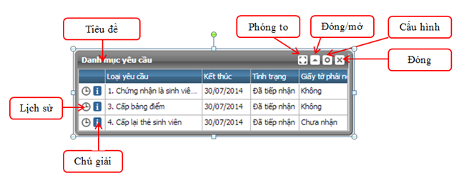

*Hình 8: Tiện ích Danh mục yêu cầu*

Giao diện tiện ích yêu cầu gồm các phần chính sau:

-      *Tiêu đề:*Tiêu đề tiện ích – Danh mục yêu cầu

-      *Các phím chức năng góc trên bên phải*

▪  *Phóng to:*Chuyển hướng đến mục “Danh mục yêu cầu” chi tiết. Như khi chúng ta bấm vào “Menu/Quản lý yêu cầu/Danh mục yêu cầu”.

▪  *Đóng/mở:*Đóng/mở tiện ích Danh mục yêu cầu.

▪  *Cấu hình:* Cấu hình những yêu cầu hiển thị lên tiện ích. Giao diện Cấu hình tiện ích “Xử lý yêu cầu” như dưới đây:

*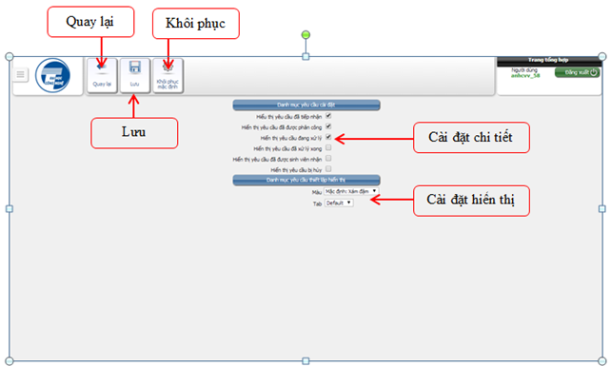*

*Hình 9 : Giao diện cài đặt chi tiết tiện ích “Xử lý yêu cầu”*

Giao diện cài đặt thi tiết tiện ích “Xử lý yêu cầu” có những mục chính sau:

 *Cài đặt chi tiết:*Cài đặt chi tiết hiển thị các yêu cầu. Sinh viên muốn hiện yêu cầu với trạng thái nào thì tích vào ô đó.

 *Cài đặt hiển thị:*Cài đặt màu của tiện ích.

 *Quay lại:*Quay lại trang chủ đồng thời hủy bỏ cài đặt.

 *Lưu:*Lưu cài đặt đã được thiết lập.

 *Khôi phục:*Khôi phục cài đặt gốc.

▪  *Đóng:*Ẩn tiện ích khỏi giao diện màn hình chính.

-      *Lịch sử:*Xem lịch sử thay đổi, xử lý yêu cầu.

-      *Chú giải:*Hiển thị thông tin chi tiếtYêu cầu dưới dạng tooltip. Chi tiết như hình dưới.

*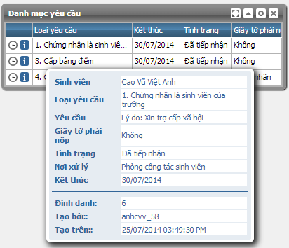*

*Hình 10: Tooltip hiển thị chi tiết yêu cầu*

**Phụ lục 3: Thời gian xử lý yêu cầu**

*(Theo quy định của trường Đại học Khoa học Xã hội và Nhân văn)*